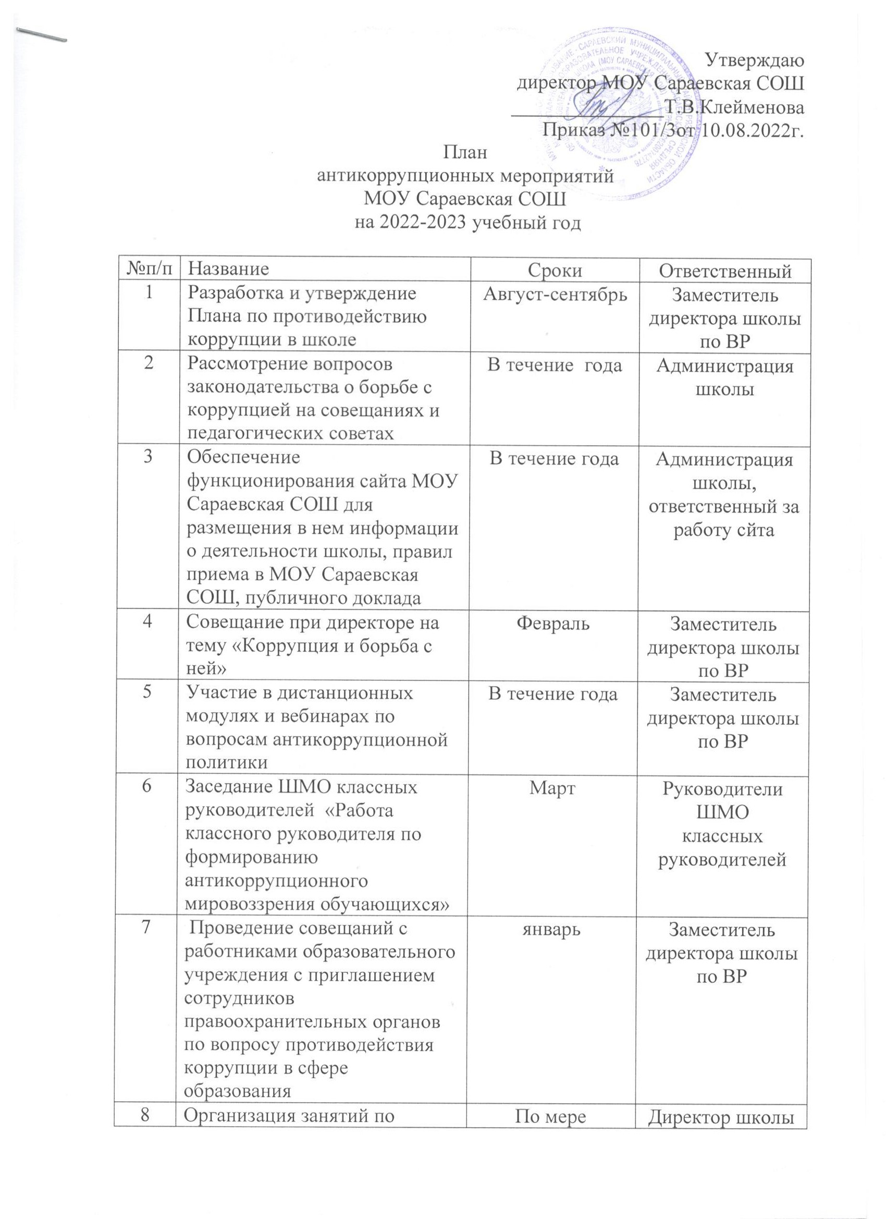

 | изучению педагогическими работниками школы законодательства РФ о противодействии коррупции | поступления документов
9 | Родительское собрание с приглашением представителей правоохранительных органов | По плану работы школы | Директор школы
10 | Ознакомление учащихся и их родителей с Уставом МОУ Сараевская СОШ, Правилами внутреннего распорядка | Сентябрь 2021г | Классные руководители
11 | Консультации для родителей «Почему дети обманывают?» | В течение года | Классные руководители
12 | «Правовое воспитание. Права и уголовная ответственность несовершеннолетних» | Ноябрь | Классные руководители
13 | Изучение проблемы коррупции в государстве в рамках курсов истории и обществознания | В течение года | Учителя истории и обществознания
14 | Проведение тематических классных часов:  «Права детства»  «Мои права»  «Я – гражданин»  «Потребности и желания»  «Гражданское общество и борьба с коррупцией»  «Источники и причины коррупции»  «Условия эффективного противодействия коррупции».  «Учащиеся против коррупции»  «Роль государства в преодолении коррупции»  «СМИ и коррупция» | В течение года | Классные руководители
15 | Книжные выставки: «Закон в твоей жизни», «Наши права – наши обязанности» | Декабрь  Март | Школьный библиотекарь

